KAUNO TECHNOLOGIJOS UNIVERSITETAS

INFORMATIKOS FAKULTETAS

T120B165 Saityno taikomųjų programų projektavimas

Projekto „Sveikata“ ataskaita

Studentas:

Paulius Petrauskas, IFF-9/2

Dėstytojai:

Tomas Blažauskas

Petras Tamošiūnas

Rasa Mažutienė

KAUNAS 2022

TURINYS

1. Sprendžiamo uždavinio aprašymas 3

1.1. Sistemos paskirtis 3

1.2. Funkciniai reikalavimai 3

2. Pasirinktų technologijų aprašymas 3

3. Sistemos architektūra 3

# Sprendžiamo uždavinio aprašymas

## Sistemos paskirtis

Projekto tikslas – padėti žmogui sekti savo ir artimųjų sveikatą, remiantis kraujo tyrimais.

Veikimo principas – platformą sudaro dvi dalys: internetinė aplikacija, kuria naudosis vartotojai, administratorius bei aplikacijų programavimo sąsaja (angl. trump. API).

Žmogus, norėdamas naudotis šia platforma, turės prisiregistruoti prie internetinės aplikacijos. Prisiregistravęs vartotojas galės įvedinėti ir stebėti kraujo tyrimų duomenis, sekti savo ir artimųjų sveikatos parametrų pokyčius, daryti išvadas.

## Funkciniai reikalavimai

Neregistruotas sistemos vartotojas galės:

1. Peržiūrėti platformos reprezentacinį puslapį;
2. Prisiregistruoti prie internetinės aplikacijos.

Registruotas sistemos naudotojas galės:

1. Atsijungti nuo internetinės aplikacijos;
2. Prisijungti prie platformos;
3. Redaguoti paskyrą;
4. Įvesti šeimos narius;
5. Priskirti šeimos nariams kraujo tyrimų rezultatus;
6. Priskirti kraujo tyrimams komentarus.

Administratorius galės:

1. Pašalinti vartotojo paskyrą.

# Pasirinktų technologijų aprašymas

* Kliento pusė (angl. Front-End) – naudojant Svelte karkasas;
* Serverio pusė (angl. Back-End) – naudojant Express.js karkasas;
* Duomenų bazė – Firebase Database?

# Sistemos architektūra

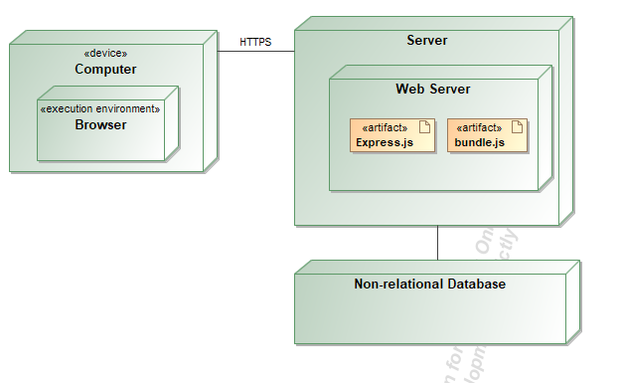

pav. 1 Sistemos diegimo diagrama